安庆市外国语学校小学部电子备课纸
学 科 |  | 数学 | 班级 | 603 | 授课教师 |  | 蒋业敏 | 授课时间
课 题 |  | 圆的面积应用2 |  |  | 课 型 |  | 新课 | 课时安排 |  | 1节
教  学  目  标  (三维目标) |  | - 进一步掌握圆面积的计算公式，并能正确地计算圆面积。  - 了解运用不同的方法推演圆的面积公式的方法  3、能熟练运用圆的面积公式解决实际问题。
教学重点 |  | 运用圆的面积公式解决实际问题。
教学难点 |  | 运用圆的面积公式解决实际问题。
教学方法 |  |  |  |  |  | 辅助教具 |  |  | 圆规
教 学 过 程
- 复习导入：
- 回顾圆的面积公式
- 请你说一说：我们是怎样得到圆的面积公式的？
- 新课学习：
- 利用新的方法尝试推出圆的面积公式：
①课件演示将圆变成一个三角形的过程，请同学们仔细观察并完成下面的问题：

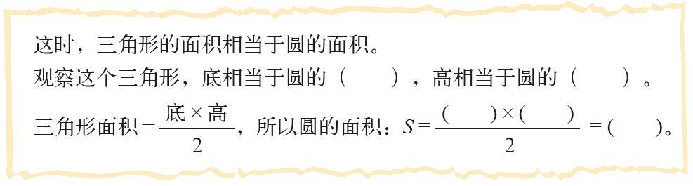
②课件演示将一个圆变成一个平行四边形的过程，并引导学生完成填空：

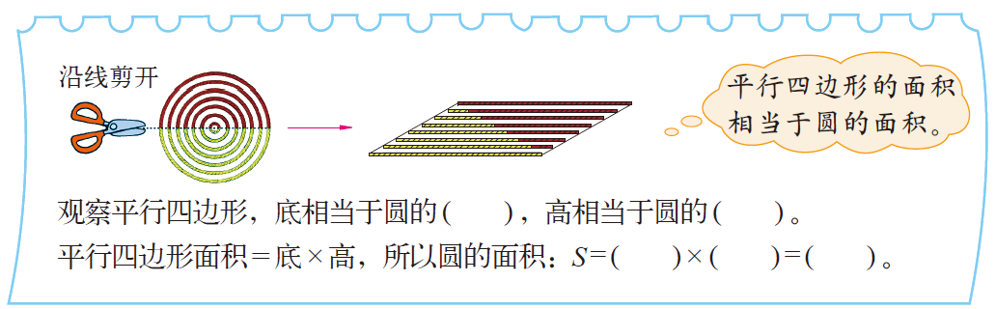
- 解决问题1：能浇灌多大面积农田？
①课件出示主题图：喷头转动一周，是一个什么图形？
②尝试独立完成列式计算，教师巡视
③指名汇报，进行板书，规范书写
- 解决问题2：羊圈的面积有多大？
①引导思考：没有圆的半径，该怎么办？（用周长自己算出半径）
②独立完成后指名进行板演并一起交流。
- 巩固练习：完成课后练一练部分练习
- 第1题：独立完成，指名汇报
- 第2题：先说一说思路和要注意的问题，再进行计算
- 第3题：独立完成后说一说自己的思路。
板 书 设 计
教  后  反  思 | 通过本课的学习，让学生了解了更多圆“等积变形”的方法与过程，展示了数学的趣味性和多样性。在运用过程中，部分学生的书写规范要进行监督和强调。课后练习中安排的“圆环”问题和其他求阴影部分面积的相关问题，应于下一节课再进行探索和拓展。

